# Modelo de Diseño

## Historia de Revisiones

|  |  |  |  |
| --- | --- | --- | --- |
| Versión | Fecha | Descripción | Autor |
| Borrador Inicial | 07/Mayo/2016 | Primer borrador (A refinar). | Ricardo Alejandro Luna Poon |

## Diagrama de clases de diseño

## Diagramas de interacción basadas en contratos

Contrato 01

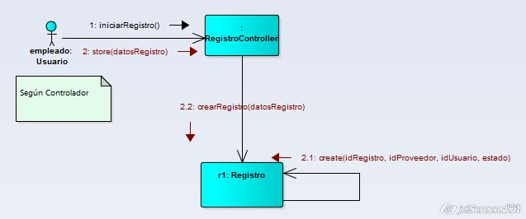

Contrato 02

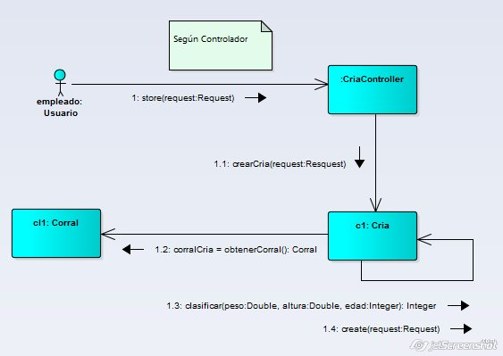

Contrato 03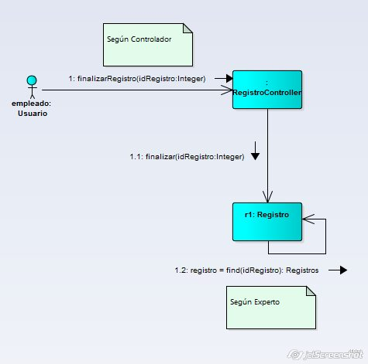

Contrato 04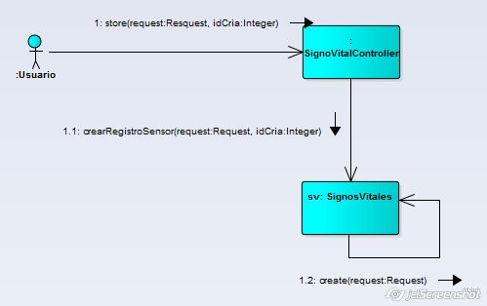

Contrato 05

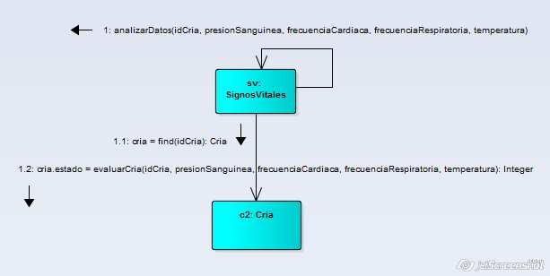

Contrato 06

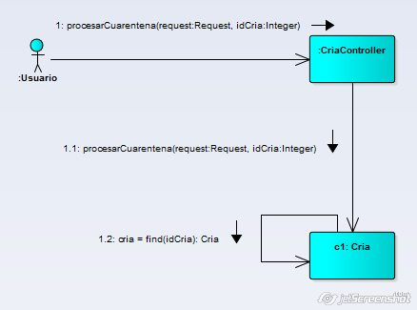

Contrato07

